Технологическая карта
отрисовки горного пейзажа в тумане в графическом редакторе

«CorelDRAW Graphics Suite 2018»
на занятии объединения по интересам
«Компьютерная графика»
(педагог дополнительного образования Чернявская Е.В.)

Цель: ознакомление обучающихся с навигацией графического редактора «CorelDraw».
Задачи:
- Познакомится с интерфейсом редактора при выполнении графической работы.
- сформировать навыки использования инструментов для создания пейзажа
Пособие и оборудование: технологическая карта, компьютеры.
Ход занятия
Последовательность работы | Изображение | Инструменты, материалы
- Открываем Corel Draw, открываем браузер Chrome или любой другой. Находим в интернете силуэты деревьев на белом фоне(рис.1), копируем ctrl+c, вставляем в редактор ctrl+v. Выделяем одно дерево, кликнув на него, выбираем «Трассировать растровое изображение» / трассировка абрисом/ подробный логотип/детализация или деталь 70-100% и получаем векторные силуэты без белого фона (рис.2). Если фон остался, то получившийся силуэт следует частично разгруппировать и удалить лишнее. | 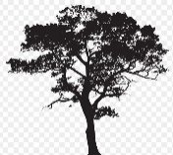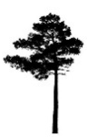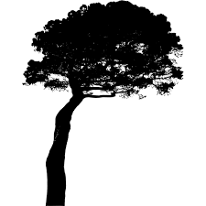  рис.1  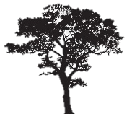  рис.2 | 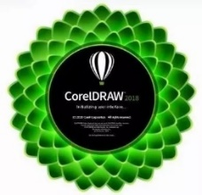Силуэты деревьев  ctrl+c/ ctrl+v  «Трассировать растровое изображение» / трассировка абрисом/ подробный логотип/детализация или деталь  разгруппировка
- Рисуем прямоугольник, который послужит основным фоном. Делаем его контур 2 мм, так как в конце он послужит рамкой для нашей картины. Отрисовываем горную цепь с помощью инструмента «Кривая Безье» , начиная с дальних гор, заканчивая передними. | 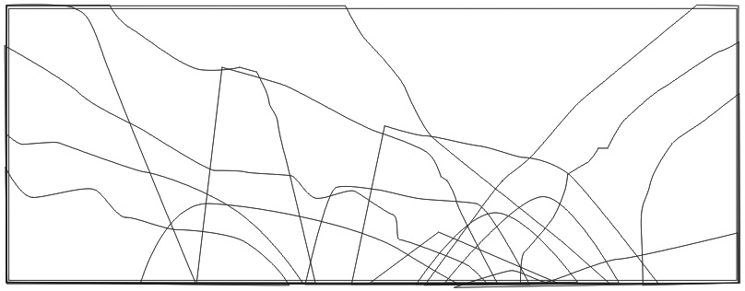  рис.3  Ставим 2 мм | Инструмент «Прямоугольник»  Инструмент «Кривая Безье»
- Раскрашиваем середину гор голубовато-серым оттенком (вызываем палитру цветов клавишей F11), передний план делаем темнее, задний-светлее. | 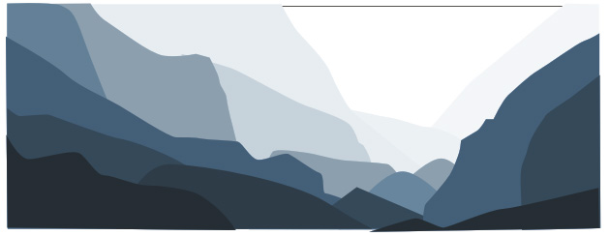рис.4 | F11
- Распределяем силуэты деревьев как на рис. 5, затем выделяем их и объединяем со склоном (при объединении деревья автоматически заливаются цветом склона, с которым проводим манипуляции) рис.6. (рис.5 и 6 показаны в черновом варианте для наглядности). Продолжаем операцию, пока не засадим всю горную цепь. Получаем рис. 7 | 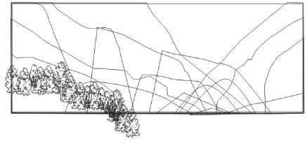  рис. 5  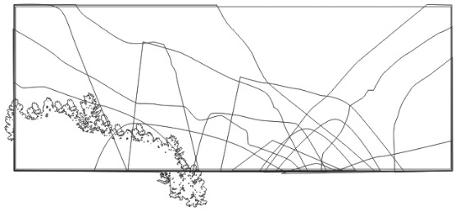  Рис.6  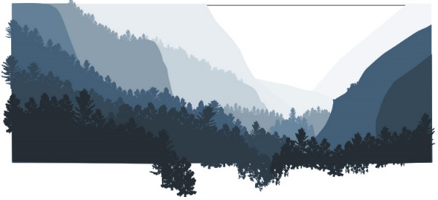  Рис.7 | Объединение
- Создаем туман. Дублируем (+ или ctrl+c/ctrl+v) основной фон (прямоугольник), применяем к нему инструмент «градиентная прозрачность», помещаем его за пятый склон. По желанию можно больше погрузить горы в туман (рис.9-10) | 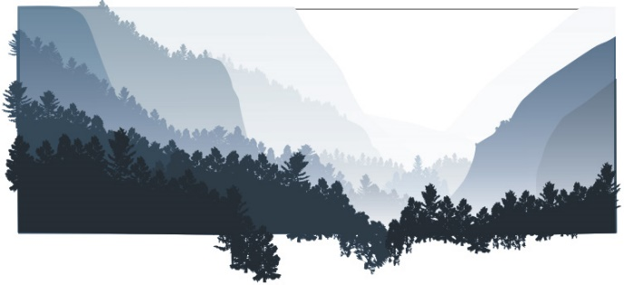  Рис.8  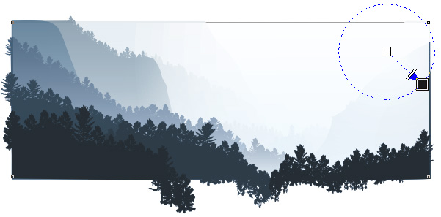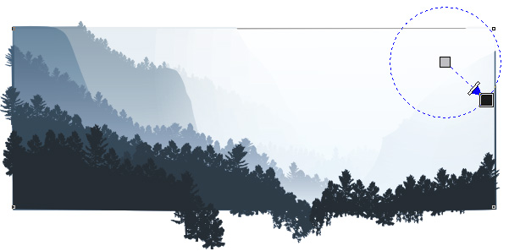  рис. 9-10 | Дублировать: ctrl+c/ ctrl+v  или +  Инструмент  «Прозрачность»
- Заправляем картинку в рамку. Для этого выделяем горы и туман, кликаем правую кнопку мыши и выбираем поместить в контейнер. Пейзаж готов (рис.11) | 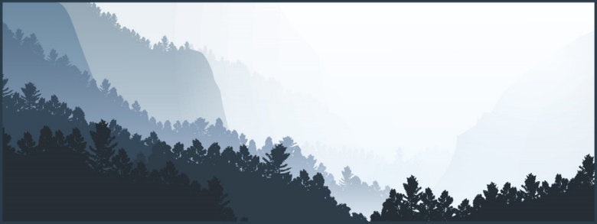рис.11  Кликаем правой кнопкой мыши-появляется такое окно

